SŠGT MB
KATALOG INTERESNIH DEJAVNOSTI
Šolsko leto 2017/18

Marija Žigart

1. GLEDALIŠKI ABONMA SNG MB (Drama, Opera in balet) 5
2. KREATIVNE DELAVNICE – izdelovanje nakita 6
3. CANKARJEVO TEKMOVANJE 7
4. EKOŠOLA 8
5. DIABETES 9
6. TEKMOVANJE IZ BIOLOGIJE ZA PROTEUSOVO PRIZNANJE 10
7. AVTOGENI TRENINGI 11
8. PROSTOVOLJNO SOCIALNO DELO 12
9. DEJAVNOSTI V OKVIRU AKTIVA NEMŠKI JEZIK IN promocija poklicev 13
10. DEJAVNOSTI V OKVIRU AKTIVA ANGLEŠKI JEZIK 14
11. SŠGT 'MA 60 LET 15
12. MATEMATIČNA TEKMOVANJA 16
13. RECIKLIRANJE ODPADNEGA MATERIALA 17
14. FLOORBALL – dvoranski hokej 18
15. NAMIZNI TENIS 19
16. POHOD 20
17. KOLESARJENJE 21
18. ALPSKO SMUČANJE 22
19. BRALNI KLUB 23
20. KAVA – TOPLI NAPITEK 24
21. MEŠANJE BARSKIH PIJAČ 25
22. KUHARSKE DELAVNICE IN TEKMOVANJA 26
23. HUMANITARNO DELO V HUMANITARNEM SKLADU 27
24. OSNOVE ŠAHA 28
25. FAKULTATIVNE EKSKURZIJE 29

Spoštovane dijakinje, spoštovani dijaki!
Pred vami je katalog interesnih dejavnosti (ID) Srednje šole za gostinstvo in turizem Maribor. Ponudba prosto-izbirnih dejavnosti naše šole je namenjena vašim željam po aktivnem in zanimivem preživljanju prostega časa.
V tem šolskem letu lahko dijaki izbirate med vsemi ponujenimi aktivnostmi. Vsak program ima predvideno število ur proste izbire, ki se razlikuje po letnikih.

Razporeditev ur po programih:

GASTRONOMIJA IN TURIZEM
4 - letni program
SSI program | Št. ur  obveznega dela | Št. ur proste izbire | Ure skupaj
1. letnik | 78 | 18 | 96
2. letnik | 72 | 24 | 96
3. letnik | 78 | 18 | 96
4. letnik | 60 | 4 | 64

GASTRONOMSKE IN HOTELSKE STORITVE
3 - letni program
SPI program | Št. ur  obveznega dela | Št. ur proste izbire | Ure skupaj
1. letnik | 52 | 12 | 64
2. letnik | 52 | 12 | 64
3. letnik | 30 | 2 | 32

GASTRONOMIJA
3 + 2 program
PTI program | Št. ur  obveznega del | Št. ur  proste izbire | Ure skupaj
1. letnik | 54 | 10 | 64
2. letnik | 24 | 8 | 32

Ta katalog bo objavljen na spletni strani šole in ga bomo skozi šolsko leto dopolnjevali.
Na posamezne aktivnosti se lahko prijavite pri mentorjih (prijavnica v nadaljevanju).
Rok za prijavo je 6. 10. 2017, razen za tekmovanja, ki bodo potekala med šolskim letom. Na osnovi prijav bodo izvedene ponujene aktivnosti.
Aktivnost lahko odpade v primeru utemeljenih razlogov (premalo prijav, slabo vreme, preveliki stroški idr.).
Potrdilo o opravljeni dejavnosti predložite razredniku, ki vam dejavnost in priznano število ur vpiše v e-Asisitenta.
Tisti, ki bodo prosto izbiro ID opravili izven šole (društva, zavodi, podjetja), morajo razredniku prinesti potrdilo z žigom institucije, kamor navedejo osnovne podatke izvajalca in aktivnost. Opravljanje ID izven šole predhodno odobri šola.

--------------------------------------------------------------odreži----------------------------------------------------


PRIJAVNICA za izbirni del INTERESNIH DEJAVNOSTI

Ime in priimek dijaka/inje: _________________________razred: ______ oddelek:______
Rojstni podatki:__________________ Telefonska številka:________________________
Elektronski naslov:__________________________________________________________
SE PRIJAVLJAM NA AKTIVNOST: _______________________________________________
MENTOR AKTIVNOSTI JE:_____________________________________________________

Datum:______________________ Podpis dijaka/inje:____________________________

--------------------------------------------------------------odreži----------------------------------------------------

P O T R D I L O
o opravljenih
INTERESNIH DEJAVNOSTIH
v šolskem letu 2017/18

____________________________________________________
(ime in priimek dijaka/dijakinje)

- OBVEZNI DEL
- IZBIRNI DEL

Vsebina dejavnosti:________________________________
Število opravljenih ur: ______

Maribor, _________________ ________________________
(mentor)
žig

1. GLEDALIŠKI ABONMA SNG MB (Drama, Opera in balet)

MENTORICA: Andrejka Korman

KRATKA VSEBINA: Dijaki skupaj z mentorjem obiskujejo gledališke predstave in se pogovarjajo o njih.

CILJI: Razumevanje gledališke in glasbene poustvarjalne umetnosti, kritično vrednotenje in spremljanje aktualnega kulturnega dogajanja, osveščanje kulture vedenja v gledališču in na koncertih.

POTREBEN PRIBOR, OPREMA: /
VELIKOST SKUPINE: odprta
PREDVIDENI STROŠKI: 30–45 EUR za abonma
TRAJANJE: 4 gledališke ali koncertne predstave in pogovor o njih
PREDVIDEN DATUM: po objavi SNG MB
ŠTEVILO PRIZNANIH UR ID: 24

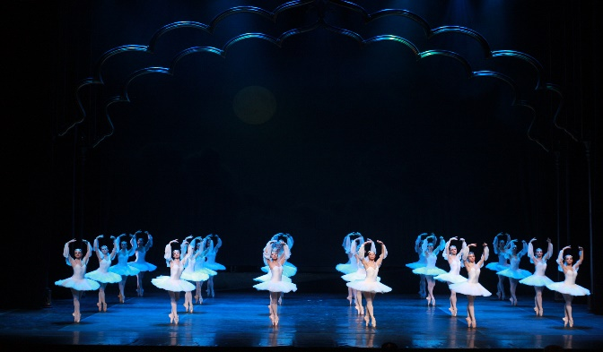

2. KREATIVNE DELAVNICE – izdelovanje nakita

MENTORICA: Tatjana Dorman, Valerija Pekušek Cvikl

KRATKA VSEBINA:
Z dijaki bi izdelovali zapestnice v tehniki makrame. Ročno delo v skupini je priložnost za prijetno druženje, je odlična tehnika sproščanja, končni izdelek pa dijake navdihne s spoznanjem, da zmorejo in znajo izdelati estetski in uporaben kos nakita.

CILJI:
- razvijanje ročnih spretnosti, kreativnosti, inovativnosti
- ustvarjalno druženje z vrstniki
- razvijanje občutka lastne vrednosti in pozitivne samopodobe dijaka

POTREBEN PRIBOR, OPREMA: Povoščene vrvice, plastične, lesene ali steklene perle, mekol lepilo.
VELIKOST SKUPINE: 10–12 dijakov
PREDVIDENI STROŠKI: -
TRAJANJE: 4 šolske ure
PREDVIDEN DATUM: jesen, zima 2017
ŠTEVILO PRIZNANIH UR ID: število dejansko opravljenih ur
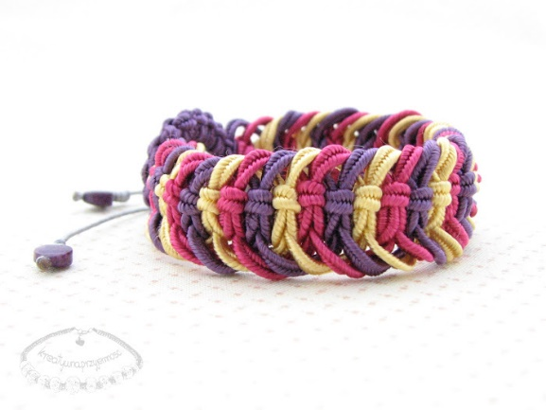

3. CANKARJEVO TEKMOVANJE

MENTORJI: aktiv slovenistk

KRATKA VSEBINA: Udeležba na Cankarjevem tekmovanju zajema kritično branje izbranih leposlovnih del ter pisanje esejistične naloge na izbrano temo
letošnjega tekmovanja.

ŠTEVILO PRIZNANIH UR ID: 3 za ure šolsko tekmovanje, 15 ur za področno tekmovanje, vse ure za državno tekmovanje.

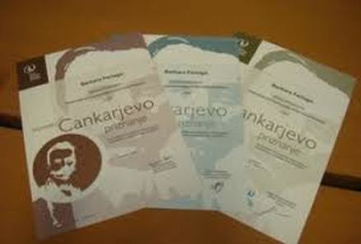

4. EKOŠOLA

MENTORJI: Branko Žlof, Mojca Pajnik, Marija Žigart, Sonja Porekar Petelin
KRATKA VSEBINA: Aktivno sodelovanje v razpisanih natečajih v okviru projekta Ekošola.
CILJI:
- uvajati vzgojo in izobraževanje za okoljsko odgovornost
- spodbujati in večati kreativnost, inovativnost ter izmenjavo idej
- učinkovita raba naravnih virov (voda, odpadki, energija)
- povezovati okoljska vprašanja z ekonomskimi in socialnimi
- razvijati pozitivne medsebojne odnose
- sodelovati pri preprečevanju in odpravi revščine
- vzgajati in izobraževati za zdrav način življenja v zdravem okolju
- povezovati ekošole v Sloveniji, EU in širše.
A. PREDVIDENI PROJEKTI
Izmed navedenih projektov izberite vsaj tri, povežite jih z učnim načrtom:
- EKOKVIZ ZA SŠ (odgovorno s hrano, krožno gospodarstvo, preteklost oblikuje sedanjost in prihodnost)
- EKOPAKET (zbiranje in ustvarjanje iz odpadne KEMS)
- KROŽNO GOSPODARSTVO ali ZAPIRANJE SNOVNIH TOKOV
- HRANA NI ZA TJAVENDAN (zmanjšajmo količino odpadne hrane)
- BIOTSKA RAZNOVRSTNOST (opazovanje in raziskovanje narave, oblikovanje zbirk najdenih vrst, označevanje nahajališč in invazivne rastline)
- MLADI V SVETU ENERGIJE (pomen energije in ukrepi za učinkovito rabo energije)
- LIKOVNO USTVARJANJE (likovno ustvarjanje na razpisane teme)
- ŠOLSKA VRTILNICA (urbano vrtnarjenje)
- MLADI POROČEVALCI
B. OZAVEŠČEVALNE IN ZBIRALNE AKCIJE
Izvedba vsaj ene ozaveščevalne akcije in ene zbiralne akcije na ravni celotne ustanove:
- zbiranje odpadnih tonerjev, kartuš in trakov
- zbiranje odpadne električne in elektronske opreme ter odpadnih baterij
- zbiranje papirja, zamaškov

POTREBEN PRIBOR, OPREMA:
VELIKOST SKUPINE: neomenjena
PREDVIDENI STROŠKI: -
TRAJANJE: Vse šolsko leto.
PREDVIDEN DATUM: Datumi bodo objavljeni na šolski spletni strani in facebooku za vsak mesec posebej.
ŠTEVILO PRIZNANIH UR ID: število dejansko opravljenih ur
PREDVIDEN DATUM: med letom

5. DIABETES

MENTORICA: Ksenija Suban Horvat
KRATKA VSEBINA: Priprave na tekmovanje v znanju o sladkorni bolezni ter tekmovanje.
CILJI:
- širjenje in poglabljanje znanja o sladkorni bolezni in o življenjskem slogu, ki preprečuje pojave sladkorne bolezni
- primerjanje znanja o sladkorni bolezni in o življenjskem slogu, ki preprečuje pojave sladkorne bolezni med dijaki
- popularizacija znanja o sladkorni bolezni in o življenjskem slogu, ki preprečuje pojave sladkorne bolezni
- motivacija za nadaljnje poglabljanje znanja s področja sladkorne bolezni in življenjskega sloga, ki preprečuje pojave sladkorne bolezni
- spodbujanje druženja mladih iz različnih šol in okolij

POTREBEN PRIBOR, OPREMA: spletno gradivo na spletnih straneh Zveze društev diabetikov Slovenije http://www.diabetes-zveza.si/sl/tekmovanje-2017-2018
VELIKOST SKUPINE: 34
PREDVIDENI STROŠKI: /
TRAJANJE: september–november 2017
PREDVIDEN DATUM: Šolsko tekmovanje: 13. 10. 2017 (petek) ob 13. uri, 18. 11. 2017 (sobota) državno tekmovanje.

ŠTEVILO PRIZNANIH UR ID:
- udeležba na šolskem tekmovanju: 2 uri
- dijak prejme bronasto priznanje: 6 ur
- dijak se uvrsti na državno tekmovanje: 8 ur
- dijak prejme srebrno priznanje na državnem tekmovanju: 18 ur
- dijak prejme zlato priznanje na državnem tekmovanju: 24 ur



6. TEKMOVANJE IZ BIOLOGIJE ZA PROTEUSOVO PRIZNANJE

MENTOR: Ksenija Suban Horvat

KRATKA VSEBINA: Priprave na tekmovanje na temo Dvoživke in njihova ogroženost

CILJI:
- širjenje znanja in poglabljanje že osvojenega znanja biologije in kemije okolja,
- spodbujanje mladih pri nadgrajevanju znanja s področja biologije nad zahtevnostjo rednega šolskega programa,
- primerjanje znanja med dijaki,
- popularizacija biologije,
- uporaba znanja biologije in kemije okolja v vsakdanjem in poklicnem življenju, odkrivanje in spodbujanje nadarjenih za biologijo,
- motivacija za nadaljnje poglabljanje znanja s področja biologije in kemije okolja,
- ozaveščanje mladih o pomenu razumevanja narave, njenih procesov in zakonitosti ter varovanja narave in naravne dediščine.

POTREBEN PRIBOR, OPREMA: gradivo je objavljeno na spletnih straneh organizatorja Zveze za tehnično kulturo Slovenije: https://www.zotks.si/biologija/razpis

VELIKOST SKUPINE: 15
PREDVIDENI STROŠKI: fotokopije nalog za tekmovanje
TRAJANJE: december 2017-januar 2018

PREDVIDEN DATUM: Šolsko tekmovanje: 25.1.2018, 2.2.2018 državno tekmovanje.

ŠTEVILO PRIZNANIH UR ID:
- udeležba na šolskem tekmovanju: 4 ure;
- dijak prejme bronasto priznanje: 10 ur;
- dijak se uvrsti na državno tekmovanje: 18 ur;
- dijak prejme srebrno priznanje na državnem tekmovanju: 24 ur;
- dijak prejme zlato priznanje na državnem tekmovanju: 34 ur.

7. AVTOGENI TRENINGI

MENTORICA: Vesna Pogačnik

KRATKA VSEBINA: Avtogeni trening je sestavljen iz serije vaj, ki so sestavljene iz gesel, ki si jih v mislih ponavljamo v mirnem, nežnem tonu. Vaje se nadgrajujejo in se jih lahko naučimo postopoma in ne naenkrat. Uspeh je v sistematičnem ponavljanju. Tehnika AT se je izkazala kot najučinkovitejša med vsemi sprostitvenimi tehnikami (učinek je najbolj dolgotrajen, sprostitev je najintenzivnejša), vendar se učinki pokažejo šele čez nekaj mesecev vztrajnega dela. Vadba se lahko izvaja v sproščenem sedečem ali ležečem položaju. Vadite trikrat dnevno (ko se prebudite, opoldne in pred spanjem). Vaja vam ne bo vzela veliko časa, dovolj bo že pet minut.
CILJI:
- pomaga preklopiti iz stresa v stanje sproščenosti po potrebi
- zmanjša ali odpravi anksioznost in napade panike
- izboljša samozavest in samopodobo
- močno izboljša kakovost spanca
- zmanjša pojavnost blage do zmerne depresije
- je orodje samoaktualizacije in da občutek kontrole nad življenjem
- izboljša koncentracijo in fokus
POTREBEN PRIBOR, OPREMA: podloga za ležanje
VELIKOST SKUPINE: 8
PREDVIDENI STROŠKI: /
TRAJANJE: 14 srečanj
PREDVIDEN DATUM: oktober 2017
ŠTEVILO PRIZNANIH UR ID: 35



8. PROSTOVOLJNO SOCIALNO DELO

MENTORICA: Mojca Pajnik
KRATKA VSEBINA: Druženje z ostarelimi osebami, pomoč učencem pri učenju, pomoč pri varstvu otrok, delo s slabovidnimi in gluhimi.
CILJI:
- spodbujanje medgeneracijskega povezovanja
- motivacija še za druge oblike prostovoljnega dela
- pridobivanje življenjskih izkušenj
- oblikovanje osebnosti
- graditev samozavesti
POTREBEN PRIBOR, OPREMA: Odvisno od oblike socialnega dela.
VELIKOST SKUPINE: /
PREDVIDENI STROŠKI: /
TRAJANJE: od oktobra 2017 do maja 2018
ŠTEVILO PRIZNANIH UR ID: Priznano je toliko ur, kot jih posamezen dijak dejansko opravi, kar je razvidno iz dnevnika opravljenih ur.


9. DEJAVNOSTI V OKVIRU AKTIVA NEMŠKI JEZIK IN promocija poklicev

MENTORICE: Metka Ritonja, Sonja Porekar Petelin, Alenka Brumec, Mojca Gonza, Eva Hercog
KRATKA VSEBINA:
PROMOCIJA POKLICEV
Predlagamo, da dijaki pridobijo možnost koriščenja prostih dni z udeležbo na promocijskih aktivnostih šole (stojnice na trgih in v trgovskih centrih) v času izven pouka, vendar ne kot kazenska aktivnost – le tisti, ki imajo res smisel in veselje.
NEMŠKI JEZIK
Dijaki lahko pridobijo možnost koriščenja prostih dni z vodenjem v nemškem jeziku po Mariboru ali okolici, z aktivnostmi, kot so tekmovanja iz nemškega jezika, za bralno značko (vendar le, če je bil dosežen rezultat, ki kaže na vloženi trud v skladu z merili, ki jih dogovorimo v aktivu), z udeležbo na predstavi mladinskega gledališča EX Lyberti v Gradcu, s sodelovanjem v projektih, ki niso vezani na pouk (prevod jedilnih listov, dialogi z gosti v NEJ …).
RETORIKA / POSLOVNI BONTON: Predlagamo tudi delavnico retorike oz. poslovne komunikacije, podobno, kot je bila v lanskem šolskem letu (praktične vaje za oblikovanje in podajanje informacij ter govorico telesa).
CILJI: Dijaki pridobivajo poklicne kompetence oz. izkušnje v praktičnih nastopih za javnost izven šole oz. nadgrajujejo znanje nemškega jezika z delom izven pouka.
POTREBEN PRIBOR, OPREMA: Predvidene besedilne predloge, knjige za BZ, računalnik.
VELIKOST SKUPINE: Odvisno od interesa, vsaj 2 dijaka iz TUR, STR in KUH na stojnico, trajanje vsaj 4 polne ure.
PREDVIDENI STROŠKI: morebitni potni stroški
PREDVIDEN DATUM: Odvisno od dogovarjanja v trgovskih centrih.
ŠTEVILO PRIZNANIH UR ID: Po dogovoru z mentorjem, in sicer:
PROMOCIJA POKLICEV: Število realno opravljenih ur, ur za pripravo na aktivnost (če je bila) in čas prihoda ter vrnitve domov.
TEKMOVANJA IZ NEMŠKEGA JEZIKA, PODROČJE NEMŠČINE: TEKMOVANJA - ob doseženem rezultatu 60 % predlagamo 6 ur, ob rezultatu 75 % pa še oceno odl (5) ob koriščenju 6 ur oz. prostega dneva; VODENJE V NEJ – število šolskih ur in ure za pripravo aktivnosti; predstava v EX Lyberti – število ur, predvidoma 6 ur oz. 1 šolski dan; PROJEKTI IZVEN POUKA – število oddelanih ur in čas priprave aktivnosti.
RETORIKA: število ur prisotnosti (4–6)

10. DEJAVNOSTI V OKVIRU AKTIVA ANGLEŠKI JEZIK

MENTORICE: Andreja Božič Horvat, Snježana Ris Primec, Natalija Likavec, Renata Kovačević, Sabina Matekovič
KRATKA VSEBINA:
Dijaki lahko pridobijo ure iz proste izbire na več načinov, in sicer:
1. s sodelovanjem in tekmovanjem v angleški bralni znački (1., 2., 3. letnik)
2. z udeležbo na tekmovanju iz znanja angleškega jezika (3. letnik)
3. z vodenjem v angleškem jeziku po Mariboru ali okolici, s sodelovanjem v projektih, ki niso vezani na pouk (prevod jedilnih listov, seminarske naloge, tekmovanja idr.)
CILJI: Nadgrajevanje znanja angleškega jezika z delom izven pouka.
POTREBEN PRIBOR, OPREMA: Predvidene besedilne predloge, knjige za BZ, računalnik.
VELIKOST SKUPINE: Glede na interes, pogoje tekmovanja ali projekta (za tekmovanje predvidoma 8 dijakov).
PREDVIDENI STROŠKI: Potni stroški in stroški za prijavo na tekmovanje, nakup knjig za bralno značko.
PREDVIDEN DATUM: bralna značka v začetku marca 2018
tekmovanje marca ali aprila 2018
ŠTEVILO PRIZNANIH UR ID:
1. TEKMOVANJA IZ ZNANJA ANGLEŠKEGA JEZIKA - 6 ur
2. BRALNA ZNAČKA: Če se dijak udeleži tekmovanja in doseže najmanj 60 % možnih točk - 12 ur (v primeru slabšega rezultata se ure ne priznajo).
3. VODENJE V ANGLEŠKEM JEZIKU IN SODELOVANJE V PROJEKTIH, KJER JE POTREBNO ZNANJE ANGLEŠČINE: Število opravljenih ur in ure za pripravo aktivnosti po dogovoru z mentorjem oz. vodjem projekta.

11. SŠGT 'MA 60 LET

MENTORICE: Andrejka Korman, Barbka Penko, Vesna Pogačnik, Simona Gljuk, Katja Hegediš
KRATKA VSEBINA: Kulturno-umetniške dejavnosti (petje, ples, igranje na instrumente, recitacija, dramska igra, glasbeni recitali, ročne spretnosti, gimnastika in akrobatika, iluzionizem, filmska umetnost, fotografije, likovna umetnost, računalniška podpora, medijska dejavnost, promocijska dejavnost …).
CILJI: Kreativna in rekreativna dejavnost dijakov ob izobraževanju.
POTREBEN PRIBOR, OPREMA: Računalniki, ozvočenje, športni in scenski rekviziti, kostumi.
VELIKOST SKUPINE: 7 skupin po približno 10 dijakov
PREDVIDENI STROŠKI: Stroški za najem dvorane, ozvočenja.
TRAJANJE: 5 mesecev
PREDVIDEN DATUM: od oktobra 2017 do aprila 2018
ŠTEVILO PRIZNANIH UR ID: 24



12. MATEMATIČNA TEKMOVANJA

MENTORJI: aktiv matematike
KRATKA VSEBINA: Priprava na tekmovanje in sodelovanje na tekmovanju iz matematike; Evropski matematični kenguru 2018.
CILJI: Dijakom SŠGT z interesom za matematiko ponuditi več matematičnih znanj in omogočiti sodelovanje na tekmovanju.
POTREBEN PRIBOR, OPREMA: Gradiva iz e-učilnice, zbirke nalog.
VELIKOST SKUPINE: Glede na interes dijakov.
PREDVIDENI STROŠKI: Prijavnino na tekmovanja poravna šola.
TRAJANJE: Obdobje pred tekmovanji.
PREDVIDEN DATUM:
šolsko tekmovanje (16. 3. 2018)
državno tekmovanje (22. 4. 2018)
ŠTEVILO PRIZNANIH UR ID: Po 3 ure za vsako stopnjo tekmovanja.



13. RECIKLIRANJE ODPADNEGA MATERIALA

MENTORICI: Katja Hegediš, Eva Hercog, Natalija Likavec
KRATKA VSEBINA:
Izdelovanje izdelkov iz odpadnega materiala za prodajo na tržnicah in promocijah šole. Zaželeno je, da vsak udeleženec delavnice prinese s seboj poleg dobre volje tudi odpadni material, ki ga bomo skupaj predelali v nov in inovativen izdelek, ki bo okolju prijazen, ne samo zaradi same reciklaže, ampak tudi zaradi večkratne uporabnosti.
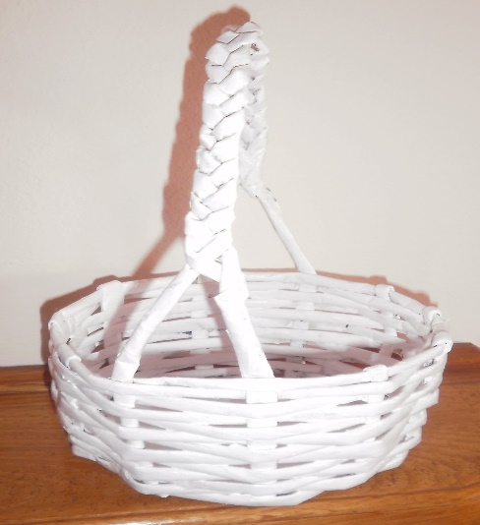
CILJI:
- razvijanje ročnih spretnosti
- ozaveščanje problematike potrošništva in vedno večje porabe surovin
- pridobivanje znanja in veščin ponovne uporabe odpadnih materialov
- osvežitev znanja o recikliranju

POTREBEN PRIBOR, OPREMA: star tekstil, star papir, šivalni pribor, različni okrasni dodatki, lepilo, učilnica, barva
VELIKOST SKUPINE: 10–15 dijakov
PREDVIDENI STROŠKI:
TRAJANJE: 6 UR

PREDVIDEN DATUM: oktober–november 2017

ŠTEVILO PRIZNANIH UR ID: dejansko opravljene ure

14. FLOORBALL – dvoranski hokej

MENTORJI: Katja Šegula, Jurij Lovše, Grega Frangež
KRATKA VSEBINA: Dijaki se bodo podrobneje spoznali z dvoranskim hokejem.
CILJI:
- spoznati nov šport
- razvoj motoričnih sposobnosti
- razvijanje socialnih veščin

POTREBEN PRIBOR, OPREMA: Primerna športna oprema.
VELIKOST SKUPINE: 16
PREDVIDENI STROŠKI: /
TRAJANJE: 6 x 2 šolski uri
PREDVIDEN DATUM: februar–april 2018
ŠTEVILO PRIZNANIH UR ID: 12
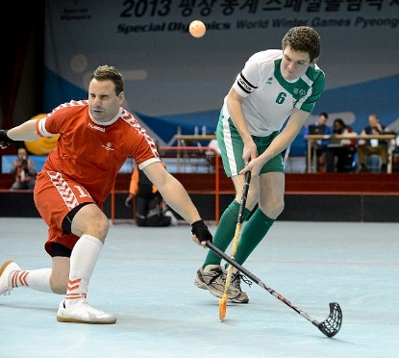

15. NAMIZNI TENIS

MENTORJI: Katja Šegula, Jurij Lovše, Grega Frangež
KRATKA VSEBINA: Dijaki se bodo podrobneje spoznali z namiznim tenisom.
CILJI:
- spoznati nov šport
- razvoj motoričnih sposobnosti
- razvijanje socialnih veščin

POTREBEN PRIBOR, OPREMA: Primerna športna oprema.
VELIKOST SKUPINE: 8
PREDVIDENI STROŠKI: /
TRAJANJE: 6 x 2 šolski uri
PREDVIDEN DATUM: februar–april 2018
ŠTEVILO PRIZNANIH UR ID: 12

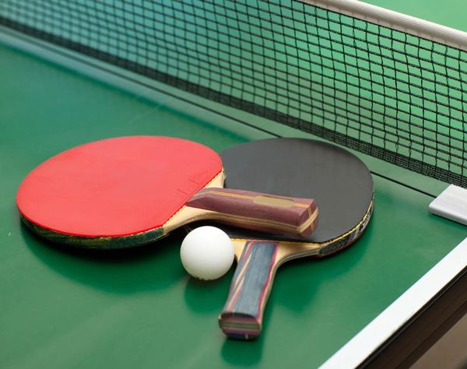

16. POHOD

MENTORJI: Katja Šegula, Jurij Lovše, Grega Frangež
KRATKA VSEBINA: Izvedli bomo več pohodov na okoliške hribe in griče (Pohorje, Urban, Žavcarjev vrh idr.).
CILJI:
- razvoj motoričnih sposobnosti
- razvijanje socialnih veščin
POTREBEN PRIBOR, OPREMA: Primerna pohodniška oprema.
VELIKOST SKUPINE: 16
PREDVIDENI STROŠKI: /
TRAJANJE: 3 x 4 ure
PREDVIDEN DATUM: od oktobra 2017 do maja 2018
ŠTEVILO PRIZNANIH UR ID: 18


17. KOLESARJENJE

MENTORJA: Jurij Lovše, Grega Frangež
KRATKA VSEBINA: Gorsko in/ali cestno kolesarjenje v Mariboru in okolici.
CILJI:
- ohranjanje dobre kondicije
- razvoj motoričnih sposobnosti
- razvijanje socialnih veščin
POTREBEN PRIBOR, OPREMA: Primerno kolo in kolesarska oprema, čelada.
VELIKOST SKUPINE: 10 dijakov
PREDVIDENI STROŠKI: /
TRAJANJE: 6 X 2 uri
PREDVIDEN DATUM: september–oktober 2016, april–maj 2017
ŠTEVILO PRIZNANIH UR ID: 12
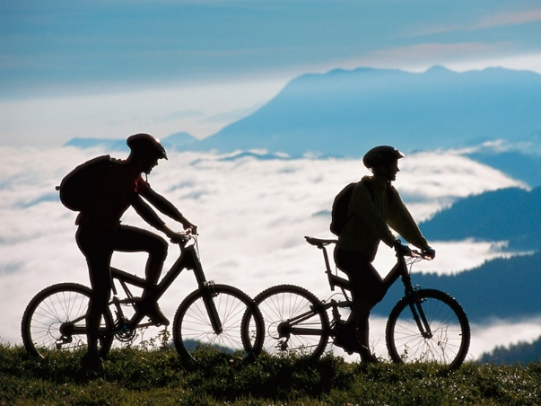

18. ALPSKO SMUČANJE

MENTOR: Katja Šegula, Jurij Lovše, Grega Frangež

KRATKA VSEBINA: Izvedli bomo smučanje na mariborskem Pohorju in Rogli

CILJI:
- spoznati smučanje
- razvoj motoričnih sposobnosti
- razvijanje socialnih veščin

POTREBEN PRIBOR, OPREMA: Primerna smučarska oprema, čelada
VELIKOST SKUPINE: 10 dijakov na skupino (obvezno predhodno znanje smučanja)
PREDVIDENI STROŠKI: smučarska karta
TRAJANJE: 3 x 4 šolski uri
PREDVIDEN DATUM: decembra - marca
ŠTEVILO PRIZNANIH UR ID: 12 ur



19. BRALNI KLUB

MENTORICA: Karmen Kovač
KRATKA VSEBINA: Diskusija o prebranih knjigah, kritična presoja posameznih oseb, dogodkov v knjigi, aktualizacija prebranega.
CILJI: Razvijanje pozitivnega odnosa do leposlovja in vzpodbujanje objektivnosti.
POTREBEN PRIBOR, OPREMA: knjige
VELIKOST SKUPINE: Po dogovoru, glede na interes dijakov.
PREDVIDENI STROŠKI: V primeru nabave knjig.
TRAJANJE: Vse šolsko leto.
PREDVIDEN DATUM: Po dogovoru (predviden datum bo objavljen na vratih knjižnice.).
ŠTEVILO PRIZNANIH UR ID: 6



20. KAVA – TOPLI NAPITEK

MENTOR: Boris Korošec
KRATKA VSEBINA: Zgodovina kave, pridelava in praženje kave, kavni aparat in mlin za mletje kave, primerne skodelice, kozarci in inventar za postrežbo, praktično delo (priprava kave, ki jo ponujajo gostinski obrati), postrežba kave.
CILJI: Dijaki spoznajo zgodovino kave, pridelavo in praženje kave, lastnosti kavnega aparata in mlina za mletje kave, seznanijo se z uporabo inventarja pri pripravi kave in ob tem utrjujejo znanje o varnosti pri delu. Naučijo se pripraviti kavni napitek, ki ga ponujajo gostinski obrati.
POTREBEN PRIBOR, OPREMA: Projektor, inventar, skodelice in kozarci za pripravo kave.
VELIKOST SKUPINE: 10 dijakov
PREDVIDENI STROŠKI: /
TRAJANJE: 6 šolskih ur
PREDVIDEN DATUM: jesen, pomlad
ŠTEVILO PRIZNANIH UR ID: 6



21. MEŠANJE BARSKIH PIJAČ

MENTOR: Matej Arnuga
KRATKA VSEBINA: Zgodovina barskih pijač, pribor in inventar, priprava okraskov in dekoracij, praktično delo.
CILJI: Dijaki pridobijo znanje o pomenu barskih pijač, naučijo se pravilnega namena in uporabe inventarja, spoznajo različne vrste barskih pijač in utrjujejo znanje varnosti pri delu.
POTREBEN PRIBOR, OPREMA: Projektor, inventar, kozarci za pripravo mešanih pijač.
VELIKOST SKUPINE: 10 dijakov
PREDVIDENI STROŠKI: /
TRAJANJE: 6 šolskih ur
PREDVIDEN DATUM: jesen 2017
ŠTEVILO PRIZNANIH UR ID: 6


22. KUHARSKE DELAVNICE IN TEKMOVANJA

MENTOR: aktiv kuharstva
KRATKA VSEBINA: kuharske delavnice in kuharska tekmovanje
CILJI:
- vzpodbujanje kreativnosti dijakov
POTREBEN PRIBOR, OPREMA: kuharska oprema
VELIKOST SKUPINE: po dogovoru z mentorji
PREDVIDENI STROŠKI: /
PREDVIDEN DATUM:
- Tekmovanje GTZ Krajnska gora
- Mednarodno tekmovanje srednjih gostinskih šol »Biser mora 2018« april 2018
- Tuševa zlata zvezda 2018 - januar
- Promocije poklicev
- Sodelovanje na sejmih in javnih prireditvah
- Street Food Market Maribor (1.-3. 9. 2017) Podhraški
- Stara trta 2017
- Šefla na trgu v MB ob petkih
- Evropsko prvenstvo v sabljanju oktober 2017
- bilateralna srečanja gost. šol SLO + HR + AVS
- ostali aktualni dogodki

ŠTEVILO PRIZNANIH UR ID: po dogovoru z mentorjem



23. HUMANITARNO DELO V HUMANITARNEM SKLADU

MENTORICE: Marjana Pogorevc, Sonja Porekar Petelin, Vesna Pogačnik, Renata Kovačević, Bojana Korez, Renata Lovrec
KRATKA VSEBINA:
- izdelava izdelkov za humanitarne stojnice
- priprava stojnic
- prodaja na stojnicah humanitarnega sklada
CILJI:
- razvijanje socialnega čuta
- doprinos v sklad za pomoč socialno šibkim dijakom

POTREBEN PRIBOR, OPREMA: po dogovoru
VELIKOST SKUPINE: po dogovoru
PREDVIDENI STROŠKI: /
TRAJANJE: odvisno od dogodkov
PREDVIDEN DATUM: od septembra 2017 do maja 2018
ŠTEVILO PRIZNANIH UR ID: Po dogovoru z mentorjem, realno oddelano število ur.
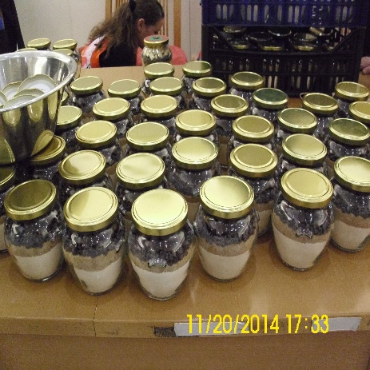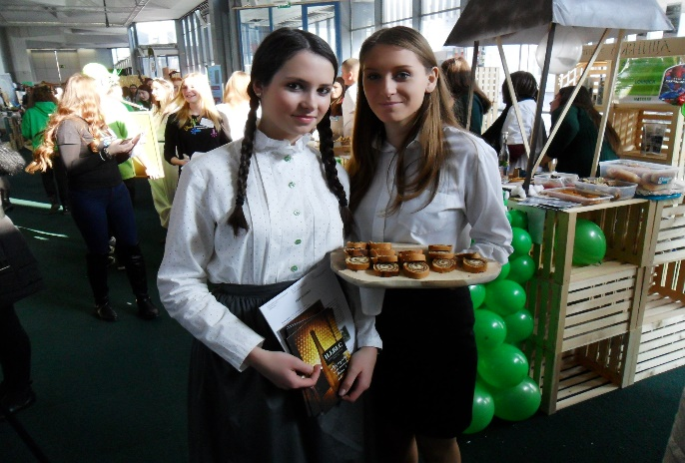

24. OSNOVE ŠAHA

MENTOR: Jože Velec
KRATKA VSEBINA: Testiranje znanja na začetku, prilagoditev programa, preizkušanje pridobljenega znanja v igri.
CILJI: Osvojitev četrte kategorije.
POTREBEN PRIBOR, OPREMA: Za vse pripomočke poskrbi organizator (šah, ura, literatura).
VELIKOST SKUPINE: 16 učencev
PREDVIDENI STROŠKI: /
TRAJANJE: 16 ur začetna in 16 ur nadaljevalna dejavnost
PREDVIDEN DATUM: po pouku, in sicer en dan v tednu po dve šolski uri
ŠTEVILO PRIZNANIH UR ID: Po dogovoru z mentorjem, opravljeno število ur.
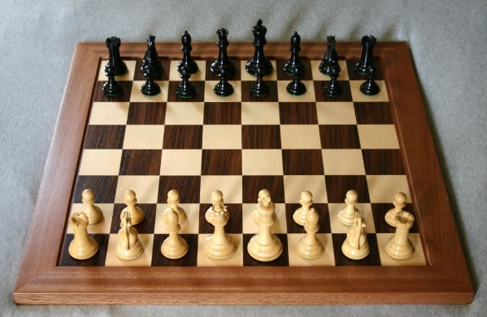

25. FAKULTATIVNE EKSKURZIJE


MENTORJI: Renata Lovrec, Andrej Purgaj, Bojana Korez, Marjana Hlebič
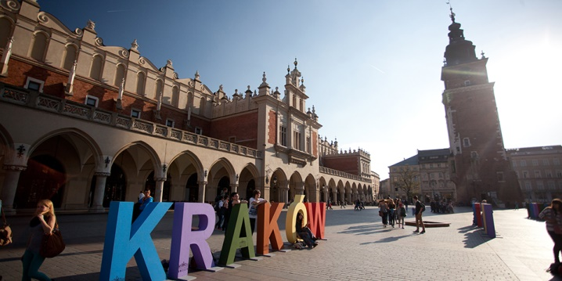


KRATKA VSEBINA: Spoznavati dežele, ljudi, njihove običaje in se za trenutek prepusti užitkom, ki jih ponujajo kraj, dežela ali pokrajina, kamor potujemo, je nekaj čudovitega in neprecenljivega, nekaj, kar doživimo in nam ostane v trajnem spominu. V letošnjem šolskem letu bomo spoznavali različne države in kraje v Evropi. Tako bomo najprej odpluli z ladjo križarko (MSC Prezioso) proti zahodnemu Sredozemlju. Iz Genove bomo odpluli proti temperamenti Španiji, v Barcelono, nato na Malorko, pogledali še v Marseille in se vrnili nazaj v Genovo. Vsi, ki jih zanima Nizozemska, se bodo odpravili v -Amsterdam, Den Haag, Delft in odkrivali skrivnosti podeželja. V predbožičnem času se bomo odpravili v smeri proti Budimpešti in odkrivali lepote madžarske prestolnice. Po nekaj ovinkih se v naslednji ekskurziji odpravljamo na Poljsko, katero je v času 2. svetovne vojne zaznamovalo predvsem koncentracijsko taborišče Auschwitz. Poljska pa je danes dežela, ki se kaže kot zanimiva in bogata z naravno ter kulturno dediščino.

 | DESTINACIJA | Predvideni datum* | Okvirna cena* | MIN. ŠT. POTNIKOV
1. | Križarjenje po Sredozemlju | 23.10. -27.10.2017 | 340/350 EUR | 45/40 prijavljenih dijakov
2. | Nizozemska | 25.10.-27.10.2017 | 266 EUR * | 52 prijavljenih dijakov*
3. | Predbožična Budimpešta | 25.11.2017* | 40 – 50 EUR na osebo* | 40 prijavljenih dijakov*
4. | Poljska | APRIL 2018* | 160 EUR* | 40 prijavljenih dijakov*
*Predvideni datum potovanja se lahko glede izvedbe še naknadno spremeni. Program potovanja in cena potovanja oz. izleta bosta objavljeni naknadno, vendar pravočasno, da se boste lahko poljubno odločili. Cena je okvirna in se lahko spremeni, glede na število prijavljenih dijakov.
ŠTEVILO PRIZNANIH UR ID: 8 ur/dan

